Қазақстан Республикасы Білім және ғылым минстрлігі

Жармұхамбет орта мектебі

Қысқа мерзімді сабақ жоспары

Сабақтың тақырыбы: Ондық бөлшектер.ондық бөлшектерді оқу және жазу.Ондық бөлшекті жай бөлшекке айналдыру.
Бөлім: 5.3В | Ондық бөлшектер және оларға амалдар қолдану
Педагогтің аты-жөні: | Саскебаева М.
Күні: | 02.02.2022
Сыныбы: 5«Б» | Қатысушылар саны: Қатыспағандар саны:
Сабақтың тақырыбы: | Ондық бөлшектер.ондық бөлшектерді оқу және жазу.Ондық бөлшекті жай бөлшекке айналдыру.
Оқу бағдарламасына сәйкес оқу мақсаты | 5.1.2.25бөлшектерді бір жазылу түрінен басқа жазылу түріне ауыстыру;
Сабақтың мақсаты: | Ережелерді қолдана отырып бөлшектерді бір жазылу түрінен басқа жазылу түріне ауыстыруға есептер шығарып үйрену.
Сабақтың барысы:
Сабақ кезеңі/Уақыты | Педагогтің іс-әрекеті | Оқушының іс-әрекеті | Бағалау | Ресурстар
Сабақтың басы | Ұйымдастыру кезеңі:  Сәлемдесу  “Аялы алақан” әдісі арқылы оқушылардың бір-біріне жақсы тілек айту арқылы жағымды ахуал қалыптастыру.  Топта жұмыс жасау ережені еске түсіру.  Топ басшысын сайлау. Бағалау парағын тарату. Ережесін таныстыру  Топтастыру.  Оқушыларды түгендеу. | Оқушылар бір-біріне алақандарын түйістіріп, сәттілік тілейді.  Оқушылар топтарға The Hat программасы арқылы бөлінеді.  I топ  II топ  III топ | Ынталандыру сөздері | Әр түсті телефондар  слайд  
Өткен білімді еске түсіру | Өткен білімді еске түсіру. Тест сұрақтары Kahoot платформасы арқылы | Тест сұрақтарына жауап береді | Мадақтау, оқушыны ынталандыру сөздері | Платформа  
Сабақтың ортасы | Мұғалім сабақтың тақырыбы мен мақсатымен таныстырады  1-тапсырма. Топтық жұмыс. «Ойлан,жұптас,бөліс»  1-топ  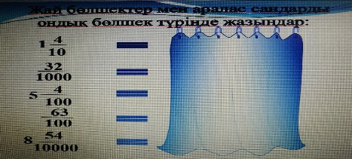  2-топ  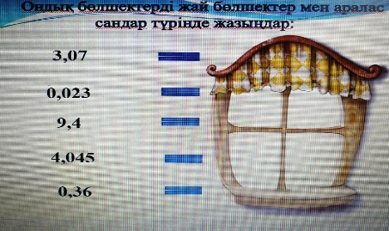  3-топ  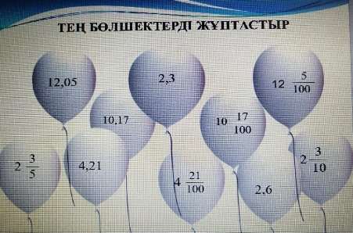 | Топтық жұмыс:  Оқушылар топ болып есептер шығарады.  Топ басшысы критерий мен дескрипторға сай баллдық жүйе бойынша тобындағы оқушыларды бағалап отырады. | Жалпы балл -3  Дескриптор:  -жай бөлшектерді ондық бөлшекке айналдырады;  -аралас сандарды ондық бөлшекке айналдырады. (3балл)  Дескриптор:  - ондық бөлшектерді жай бөлшекке айналдырады;  - ондық бөлшектерді аралас сандарға айналдырады. (3балл)  Дескриптор:  -ондық бөлшекті табады;  -жай бөлшекті табады;  -тең бөлшектерді жазады. (3балл) | слайд  Оқулық,  Қаламдар, оқушы дәптері, маркер
 | 2-тапсырма  Топтық тапсырма  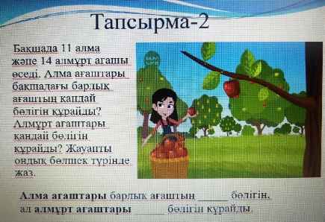 | Оқушылар топ болып жұмыс жасайды. Санның бөлігін тауып, ондық бөлшекке айналдырады. | Жалпы балл –3  Дескрпитор:  -барлығын есептейді  -санның бөлігін табады  -ондық бөлшекке айналдырады | Слайд  Маркер  дәптер
 | Сергіту сәті. «Double Double» қол жаттығулары  3-тапсырма.  Құмыраға гүл жинау  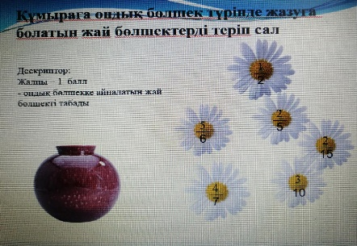  4-тапсырма  Практикалық жұмыс  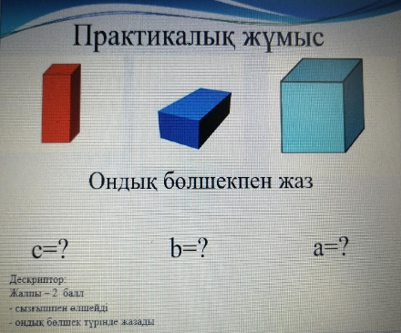 | Оқушылар «Мен таңдаймын» әдісі арқылы өздері бір оқушыны таңдайды. Шыққан оқушы ондық бөлшекке айналатын жай бөлшектерді тауып құмыраға салады.  Оқушылар фигуралардың өлшемдерін өлшеп айтады | Жалпы балл- 2  Дескриптор:  - ондық бөлшекке айналатын жай  бөлшекті табады Жалпы – 1 балл  Дескриптор:  -сызғышпен өлшеп, ондық бөлшек түрінде айтады. Жалпы –1 балл | Слайд  Қаламдар  сызғыш
Сабақтың соңы Бекіту  Кері байла  ныс | Бекіту сұрақтары: Plickers платформасы |  | Жалпы балл-2  Дескриптор:  -ондық бөлшекке айналдырады;  -жай бөлшекке айналдырады | АКТ  
 | Кері байланыс «3Б» әдісі.  Смс жазу арқылы  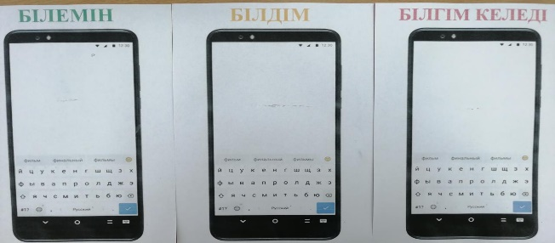  Топ басшылар топтағы оқушылардың ұпайларын есептеп, мүғалімге тапсырады.  Үйге тапсырма: Оқулық № 734 (22 бет). Ереже |  | 1-10 баллдық жүйе бойынша криетерий мен дескрпиторға сай, оқушылардың тапсырманы орындау деңгейіне қарай бағаланады. | Слайд, таратпа қағаздар

